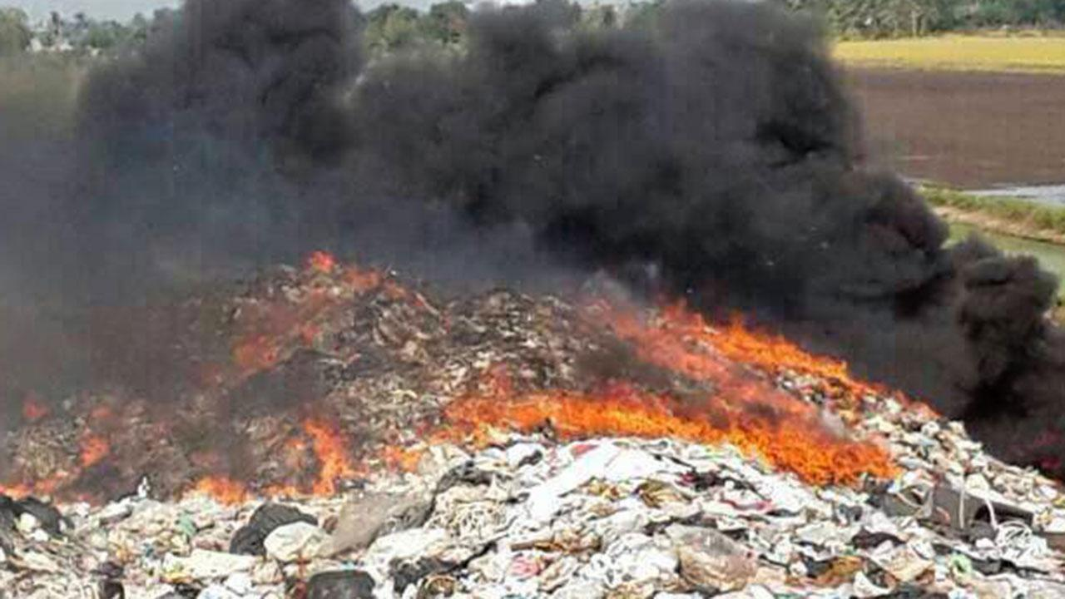

**ป้องกันการเผาขยะ**

|  |
| --- |
| **แนวทางในการป้องกัน สามารถทำได้โดย** 1. การสร้างจิตสำนึกและควรตระหนักถึงปัญหาสิ่งแวดล้อม การดำเนินการแก้ไข ปัญหาสิ่งแวดล้อมจะสำเร็จไม่ได้ ถ้าขาดความร่วมมือจากทุกคน ทุกฝ่ายที่เกี่ยวข้อง คือผู้ผลิต จะต้องมีจิตสำนึกถึงปัญหาสิ่งแวดล้อมที่ตนเป็นผู้กระทำขึ้นมา มีการใช้ทรัพยากรอย่างระมัด ระวัง ประหยัด มีการบำบัด และการกำจัดของเสียที่ตนเป็นผู้ทำให้เกิดขึ้นมา ใช้หลักการจัดการที่ดีในขบวนการผลิตให้เกิดของเสียน้อยที่สุด ในส่วนผู้บริโภค หรือประชากรก็จะต้องมีจิตสำนึกที่จะ “เลิก และ ลด” การใช้ผลผลิตทีก่อให้เกิดปัญหาสิ่งแวดล้อมต้องดำเนินการอย่างใดอย่างหนึ่งแก่ของเสียที่ตนเป็นผู้ก่อให้เกิดขึ้น มีการใช้ผลผลิตอย่างประหยัด ลดการฟุ่มเฟือย 2. ชุมชน จะต้องให้ความช่วยเหลือและสนับสนุน ให้ภาครัฐบาลสามารถเพิ่มประสิทธิภาพของการทำงานได้อย่างเหมาะสมและเพียงพอ 3. ภาคเอกชนร่วมมือบทบาทกับรัฐบาล 4. การมีส่วนร่วมของประชาชน และรู้ถึงขอบเขตสิทธิ และผลประโยชน์ ของแต่ละบุคคลด้านสิ่งแวดล้อมตลอดจนเกิดแนวความคิดที่เป็นส่วนร่วมในการเป็นเจ้าของสิ่งแวดล้อมที่ปลอดจากมลภาวะมลพิษ 5. การปฏิบัติตามนโยบาย ข้อกฏหมาย และระเบียบปฏิบัติที่เกี่ยวข้องกับมลภาวะอย่างถูกต้อง และเคร่งครัด - แยกขยะเปียกจำพวกเศษอาหาร และขยะแห้งจำพวกเศษกระดาษ ถุงพลาสติกออกจากกัน โดยจัดหาภาชนะรองรับขยะที่แยกจากกั่น เพื่อให้สะดวกสำหรับการเก็บขนขยะและการแยกกำจัด  - ไม่ทิ้งขยะในพื้นที่ว่างเปล่า สวนสาธารณะ คู คลอง หรือข้างถนน ระลึกไว้เสมอว่าการทิ้งขยะลงในร่องน้ำ หรือท่อระบายน้ำ นอกจากจะทำให้เกิดตื้นเขินและการอุดตันแล้ว ผลที่สุด ขยะที่เน่าเหม็นก็จะระบายออกสู่คูคลองสาธารณะและแม่น้ำ - การวางขยะที่บรรจุในภาชนะเพื่อรอการขควรจัดหาฝาปิดถังขยะให้เรียบร้อยป้องกันการคุ้ยเขี่ยของสุนัขหรือสัตว์เลี้ยง - นำขยะไปทิ้งในที่ที่จัดไว้แล้วนั้น - ไม่ละเลยที่จะเก็บขยะที่มีผู้อื่นทิ้งไว้ เพราะการทำดีย่อมเป็นที่ประจักษ์ได้ - กระดาษหนังสือพิมพ์ กระป๋องหรือขวดแก้ว สามารถนำกลับมาหมุนเวียนใช้ใหม่ได้ |